مهارت‌ سخت در مقابل مهارت‌ نرم
مقدمه
در توصیف شغل، کارفرمایان معمولاً ترکیبی از مهارت‌های سخت و نرم را درخواست می‌کنند. مهارت‌های سخت مربوط به دانش فنی و آموزش خاص است در حالی که مهارت‌های نرم ویژگی‌های شخصیتی مانند رهبری، ارتباطات یا مدیریت زمان است.
برای موفقیت آمیز بودن هر دو نوع مهارت لازم است و در بیشتر مشاغل پیشرفت کنید. در این مقاله، ما تفاوت مهارت‌های سخت و نرم، مثال‌هایی از هر یک و چگونگی برجسته کردن مهارت‌های خود را در رزومه و مصاحبه‌ها توضیح خواهیم داد.
مهارت‌ سخت چیست؟
مهارت‌های سخت، دانش فنی یا آموزشی است که شما با هر تجربه زندگی، از جمله در شغل و تحصیل خود کسب کرده‌اید.
به عنوان مثال:
- اگر در خدمات غذایی یا خرده فروشی کار کرده‌اید، ممکن است بدانید که چگونه از یک سیستم فروش استفاده کنید.
- اگر کلاس حسابداری گذرانده‌اید، ممکن است بدانید که چگونه از Microsoft Excel استفاده کنید. اگر زبان خارجی خوانده‌اید، ممکن است بتوانید با آن روان صحبت کنید.
هر شغل به مهارت‌های فنی خاصی مخصوص آن صنعت نیاز دارد. اگر شما می خواهید به عنوان یک معمار کار کنید، به عنوان مثال، شما باید بدانید که چگونه از نرم افزار پیش نویس استفاده کنید.
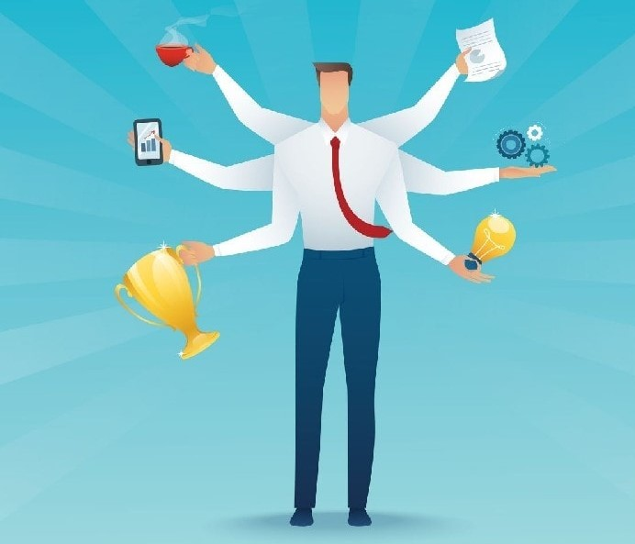
مهارت‌ نرم چیست؟
مهارت نرم، عادات و خصوصیات شخصی است که نحوه کار شما را به صورت خودکار و با دیگران شکل می‌دهد. به عنوان مثال: ارتباطات موثر، مهارت مهمی است كه بسیاری از كارفرمایان به دنبال آن هستند. برخی دیگر شامل اعتماد به نفس، کار تیمی موثر و گوش دادن فعال است.
مهارت‌های نرم برای حرفه شما و هنگام جستجوی شغل ضروری است. در حالی که مهارت‌های سخت لازم برای موفقیت آمیز انجام وظایف فنی در یک شغل لازم است، مهارت‌های نرم برای ایجاد یک محیط کار مثبت و کاربردی لازم است. به همین دلیل، کارفرمایان غالباً به دنبال افرادی می‌روند که دارای مهارت‌های نرم و سخت اثبات شده باشند. برخی از کارفرمایان ممکن است ترجیح دهند کاندیداهایی را انتخاب کنند که دارای مهارت‌های نرم افزاری قوی‌تر از مهارت‌های سخت باشند، زیرا مهارت‌های نرم افزاری در بعضی مواقع دشوارتر است.
به عنوان مثال: شما ممکن است بدنبال کار در منابع انسانی باشید اما دانش قبلی در مورد ابزار تجزیه و تحلیل داده را نداشته باشید. اگر منابعی دارید که می تواند اثرگذاری مهارت‌های نرم شما را نشان دهد، مانند: همدلی، ذهن باز و برقراری ارتباط، یک کارفرما ممکن است شما را به جای کاندیدای دیگری انتخاب کند که مهارت سختش قوی‌تر است اما فاقد همان سطح مهارت نرم است.
تفاوت‌های مهارت‌های سخت و مهارت‌های نرم
تفاوت‌های اساسی بین مهارت‌های سخت و مهارت‌های نرم نحوه دستیابی و استفاده از آنها در محیط کار است.
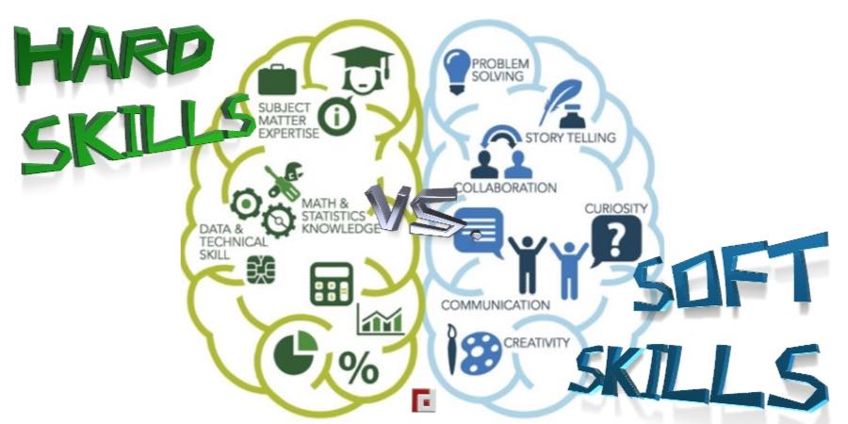
مهارت‌های سخت اغلب از طریق تحصیل یا آموزش‌های خاص بدست می‌آیند. آنها شامل صلاحیت هایی مانند نحوه استفاده از ماشین خاص، نرم افزار یا ابزار دیگر هستند.
مهارت نرم اغلب به عنوان ویژگی‌های شخصیتی دیده می‌شود که ممکن است شما تمام زندگی خود را صرف رشد کرده‌اید. وقتی برای اولین بار وقت خود را مدیریت می‌کنید، با دیگران ارتباط برقرار می‌کنید یا با یک وضعیت دشوار روبرو می‌شوید، از آنها خواسته می‌شود.
به عبارت دیگر، مهارت‌های سخت می‌تواند به عنوان دانش فنی شما تعریف شود در حالی که مهارت‌های نرم، عادت‌های کلی شما در محل کار است.

